สรุปรายงานการบรรยาย

การบรรยายโดย **Assoc. Prof. Will Baker from University of Southampton** ในหัวข้อ **Transcultural Communication and Global Englishes**ได้จัดขึ้นในวันที่ 8 มกราคม 2565 ตั้งแต่เวลา 15.00 – 17.00 น. ผ่านรูปแบบ ONLINE นั้น มีหัวข้อและประเด็นสำคัญดังต่อไปนี้

1. องค์ประกอบของงานวิจัย

2. แนวทางในการตั้งคำถามงานวิจัย

3. คำถามงานวิจัยมาจากไหนได้บ้าง

4. ลักษณะงานวิจัยโดยทั่วไปในสาขาภาษาศาสตร์

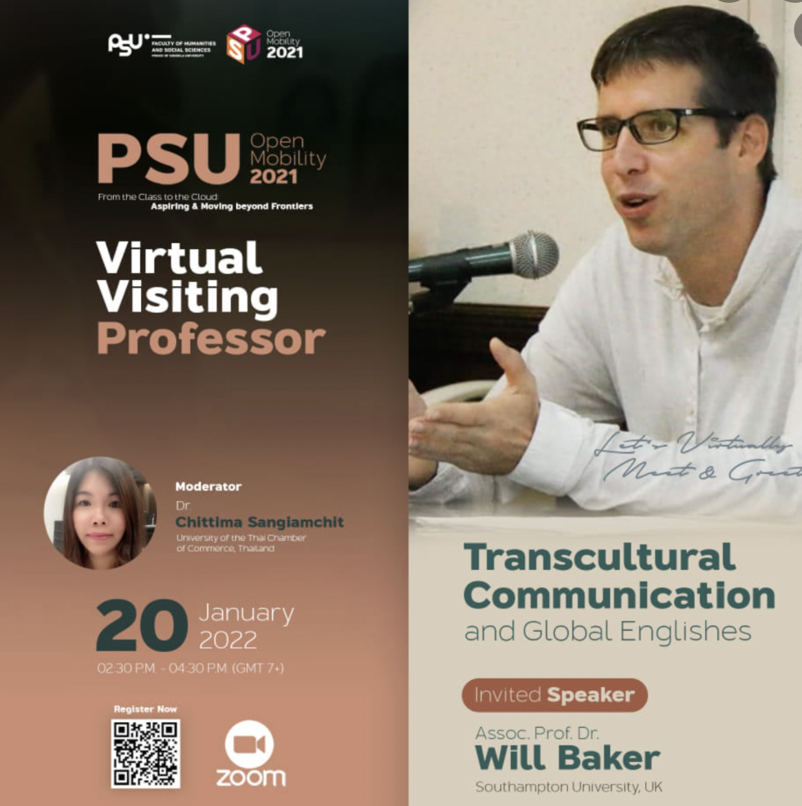

จากกิจกรรมการบรรยายครั้งนี้ ผู้เข้าร่วมได้รับความรู้ความเข้าใจ เกี่ยวกับหลักการทำวิจัยด้านภาษาศาสตร์ที่น่าสนใจ โดยเฉพาะแนวทางการตั้งโจทย์งานวิจัยที่นำไปสู่คำตอบที่หลากหลายในรูปแบบต่าง ๆ ความแตกต่างระหว่างหัวข้อ (topic) งานวิจัย การตั้งคำถามที่มีลักษณะทั่วไป (general research question) และการตั้งคำถามที่มีความเฉพาะเจาะจง (specific research question) รวมทั้งที่มาของโจทย์ในการทำงานวิจัย เช่น การศึกษาจากงานวิจัยที่มีการตีพิมพ์เผยแพร่มาก่อน โดยเราสามารถสานต่องานวิจัยชิ้นหนึ่งให้มีมิติที่หลายหลายหรือลุ่มลึกขึ้นหรือเติมเต็มช่องว่างงานวิจัยเดิมเพื่อตอบโจทย์บางประการ นอกจากนั้นโจทย์งานวิจัยยังสามารถเกิดมาจากความสนใจส่วนตัว ประสบการณ์ในการทำวิจัย บทบาทหน้าที่รับผิดชอบของเรา เช่น ในฐานะครู ในฐานะผู้บริหาร เพื่อการพัฒนารูปแบบการทำงานหรือองค์การที่เรารับผิดชอบ นอกจากนั้นโจทย์งานวิจัยยังอาจเกิดมาจากการพูดคุยกันระหว่างเพื่อนร่วมงาน คำถามที่มีต่อนโยบายจากภาครัฐ หรือความกดดันหรือปัญหาอุปสรรคอันเกิดจากขั้นตอนในการบริหารจัดการองค์กรต่าง ๆ หรืออาจมาจากการได้รับทุนวิจัยจากหน่วยงานต่าง ๆ เหล่านี้ล้วนเป็นที่มาของโจทย์ในการทำวิจัยได้ทั้งสิ้น นอกจากโจทย์ในการทำวิจัยแล้ว ผู้วิจัยต้องตั้งสมมุติฐานงานวิจัยด้วย เช่น หากต้องการทำวิจัยเรื่อง เหตุใดการเรียนภาษาในวัยผู้ใหญ่จึงเป็นเรื่องยาก สมมติฐานงานวิจัยอาจมีหลากหลาย เช่น ช่วงวัยสำคัญในการเรียนภาษาคือช่วงใด เป็นไปได้หรือไม่ที่เมื่อถึงวัยผู้ใหญ่แล้วความรับรู้ในการเรียนภาษาใหม่จะปิดตัวลง รูปแบบในการเรียนภาษาที่ต่างกันระหว่างเด็กและผู้ใหญ่จะส่งผลต่อความสามารถในการเรียภาษาหรือไม่ หรือแจงจูงใจในการเรียนภาษามีส่วนหรือไม่ในเรื่องผลสัมฤทธิ์ในการเรียนภาษา เช่น เด็กมีแรงจูงใจในการเรียนภาษามากกว่าผู้ใหญ่เพราะภาษาเป็นเรื่องจำเป็นในการเข้าสังคม สมมุติฐานเหล่านี้จะนำมาซึ่งแนวทางในการหาข้อมูลในการทำงานวิจัยต่อไป นอกจากนั้นผู้บรรยายยังได้กล่าวถึงประเภทของงานวิจัยในสาขาภาษาศาสตร์ เช่น ภาษาศาสตร์เชิงทฤษฎี จะศึกษากฎเกณฑ์การใช้ภาษารูปแบบต่าง ๆ ที่เจ้าของภาษาและผู้ใช้ภาษาที่ไม่ใช่เจ้าของภาษารู้จักและนำไปใช้งาน และอธิบายเหตุผลการใช้ภาษาในรูปแบบต่าง ๆ ส่วนในสาขาภาษาศาสตร์สังคมและภาษาศาสตร์ประยุกต์นั้นจะสนใจศึกษาทัศนคติของผู้ใช้ภาษาที่มีต่อความหลากหลายของรูปแบบการใช้ภาษา รวมทั้งเหตุผลและเจตคติของผู้ใช้ภาษาทั้งในระดับปัจเจกและระดับสังคม นอกจากนั้นยังศึกษาไปถึงนโยบายของรัฐที่มีต่อการใช้ภาษาหรือการใช้ภาษาที่ส่งผลต่อนโยบายของรัฐด้วย

นอกจากนี้การสัมมนาในครั้งนี้ยังเปิดโอกาสให้ผู้เข้าร่วมได้สร้างความร่วมมือและขยายเครือข่ายในการผลิตผลงานวิชาการหรือจัดกิจกรรมทางวิชาการร่วมกับนักวิชาการที่มีชื่อเสียงในสถาบันการศึกษาทั้งในประเทศและต่างประเทศ และยังได้เปิดโอกาสให้มหาวิทยาลัยสงขลานครินทร์ได้เป็นที่รู้จักและได้รับการยอมรับในเวทีระดับนานาชาติมากยิ่งขึ้นอีกด้วย